反华乱港水军大曝光，套路有点深

原创 有里儿有面 [有理儿有面](javascript:void(0);)

**有理儿有面**

微信号 youli-youmian

功能介绍 你说是不是

2020-06-23[原文](https://mp.weixin.qq.com/s?__biz=Mzg3MjEyMTYyNg==&mid=2247503907&idx=1&sn=4d4de725673469aa81d2d7e6949ddd6c&chksm=cef68456f9810d40d33919555ed4387841f29a8e116f7df6f2667e5aedfbf9e480e1bf1a0b80&scene=27#wechat_redirect&cpage=70) 发表于

收录于合集





**全文共2641字，27张图，预计阅读时间为7分钟。**

**文章首发于“有理儿有面”（youli-youmian），欢迎大家在朋友圈和微信群转发。**

**公众号及其他平台转载请在后台留言。**



▼

眼看“港区国安法”即将出台，香港曱甴最近是天天不消停，死命挣扎。

6月15日，曱甴以悼念2019年6月15日在非法聚集中坠楼身亡的梁凌杰为名，在太古金钟广场、屯门公园、屯门地铁站非法聚集，期间用打横幅、喊口号等方式宣扬“港独”，后被警方驱散。

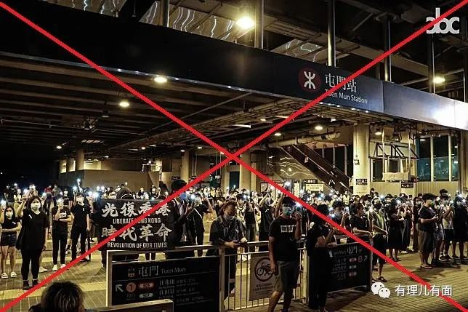

6月16日，曱甴又在网上发起“616一周年网上示威”，想在推特上刷一波国际存在感。

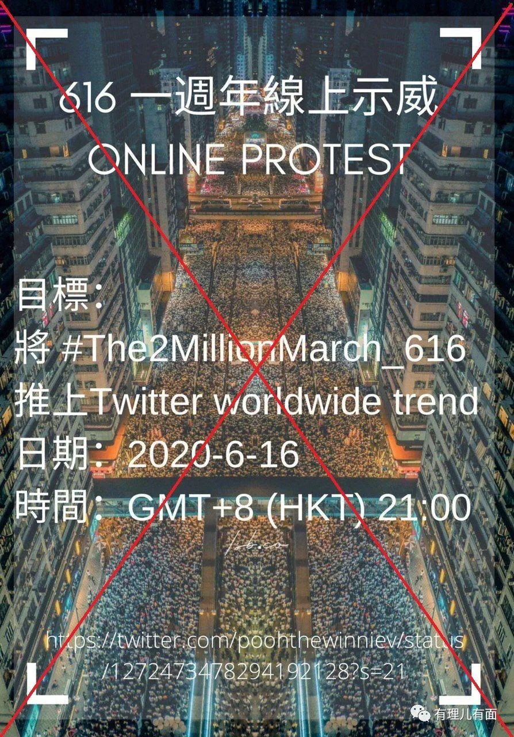

6月17日，又搞什么所谓“全民反国安，还我‘真香港’”的联合公会记者发布会。

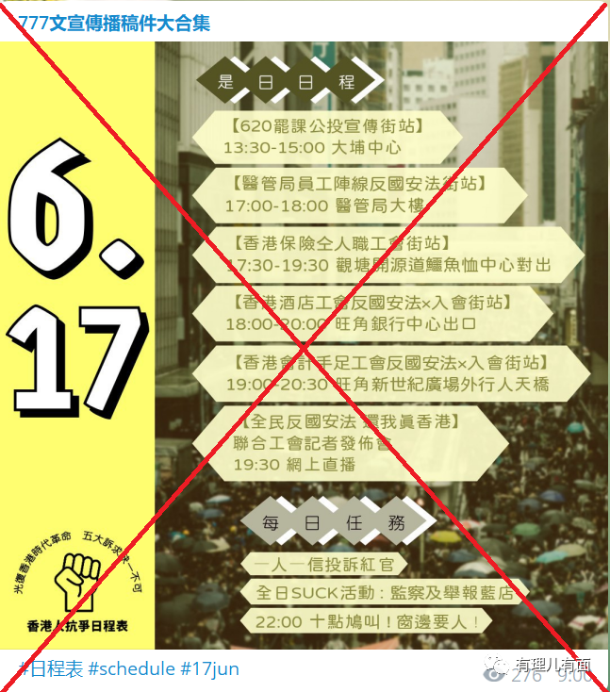

为了能在香港“自由的呼吸”，曱甴们当真是费尽心机。当然，无论是线上还是线下活动，背后必然有人组织策划、提供资金、鼓动推广。

以前有理哥写过不少美国NGO组织给乱港势力输送黑金、指挥策划的文章，今天就专门聊聊乱港分子组织、发动网络水军的那点事。

讲到乱港分子的网络水军，就要从反中乱港文宣组织开始说起。

在修例风波初期，乱港分子就通过各种方式招揽会画画、懂美工的人，设计一些反动文宣图案，为网上舆论造势提供“弹药”，其中反中乱港文宣组织，就是专门搞“创作”的。

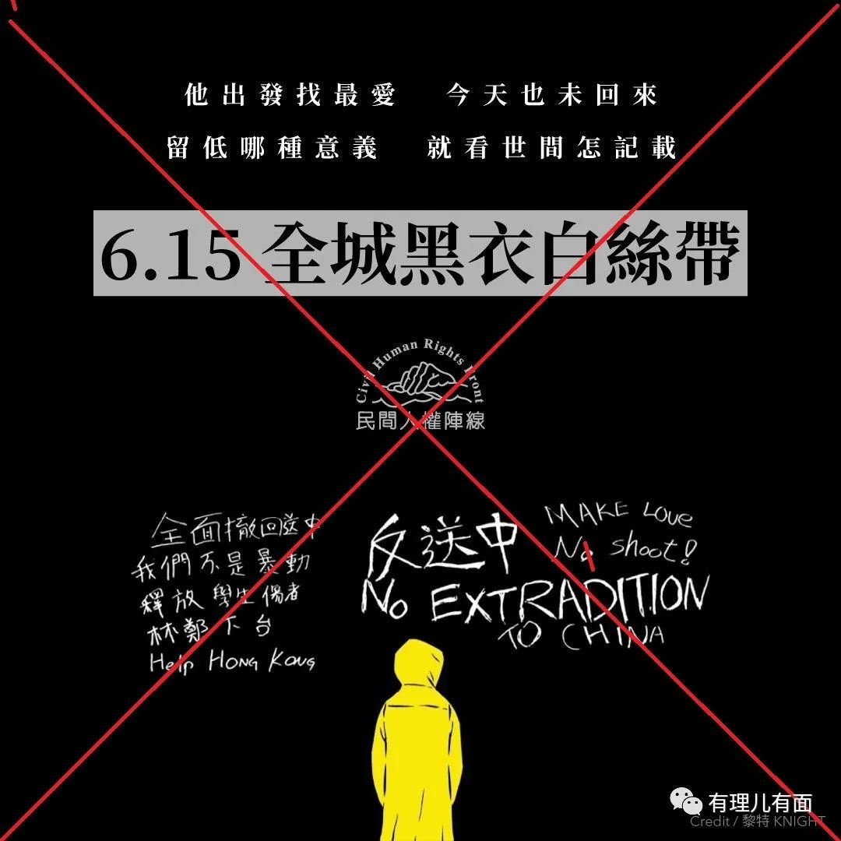

随着修例风波的持续发酵，一些反中乱港文宣组织开始涉足“网络水军”的领域，开启了“斜杠港独”模式，譬如今天要说的这个“推特国际战线”。

“推特国际战线”于2019年12月在推特平台上线，除了推特账号，他们还拥有自己的Telegram群组和网站，是集制造、传播反中乱港“文宣作品”，鼓动、组织网民用中英文在境外长期抹黑诋毁中国于一身的反宣组织。

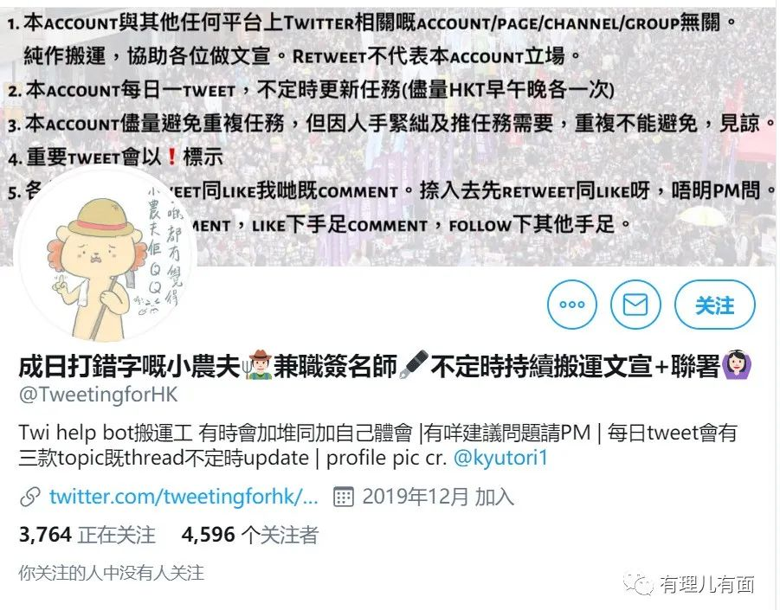

他们的推特账号，明确说自己是“大自然的搬运工”，只负责转发素材供网民选用，有些内容会稍加“指点”，比如下面这种。

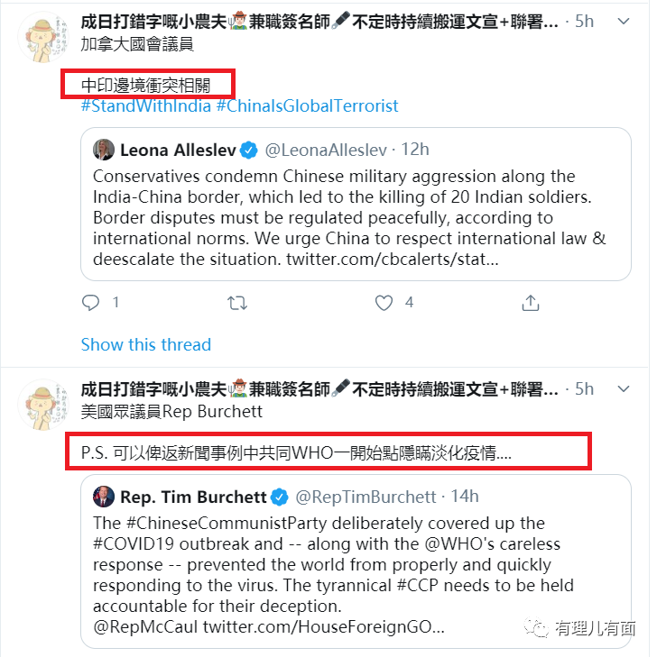

只要感觉能碰瓷中国的，无论是中印冲突，还是娱乐新闻，一律照搬，绝无漏点。

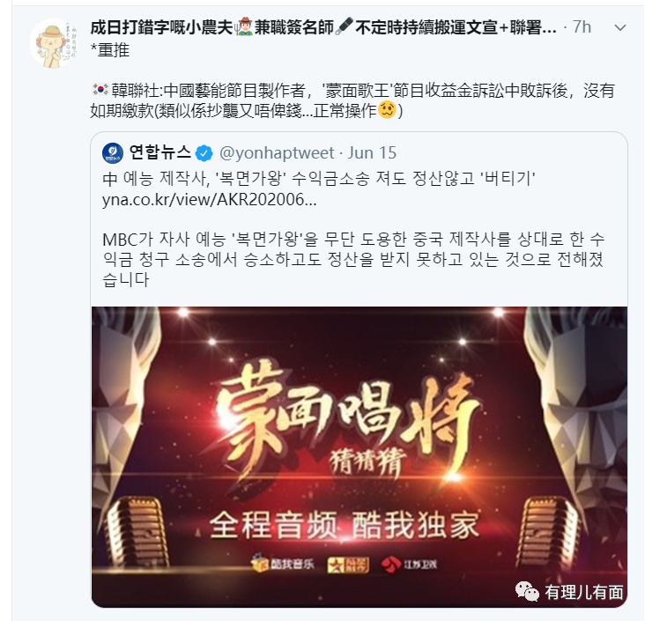

如果说，他们在推特扮演的是“大自然搬运工”，那么在Telegram平台，就是亲自下场指挥了。

“推特国际战线”在Telegram平台组建了3个群组，分别为“Twitter战线Channel”、“Twitter英文补习”和“Twitter文宣组”。

先说“Twitter战线Channel”，此群成员近35000人，主要任务有两个，一是将做好的“作品”、对某事件的“看法”放到群内供群成员挑选，直接拿到网上发布。

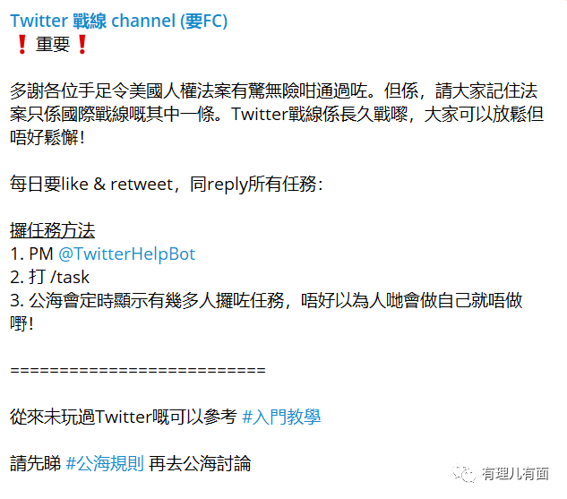

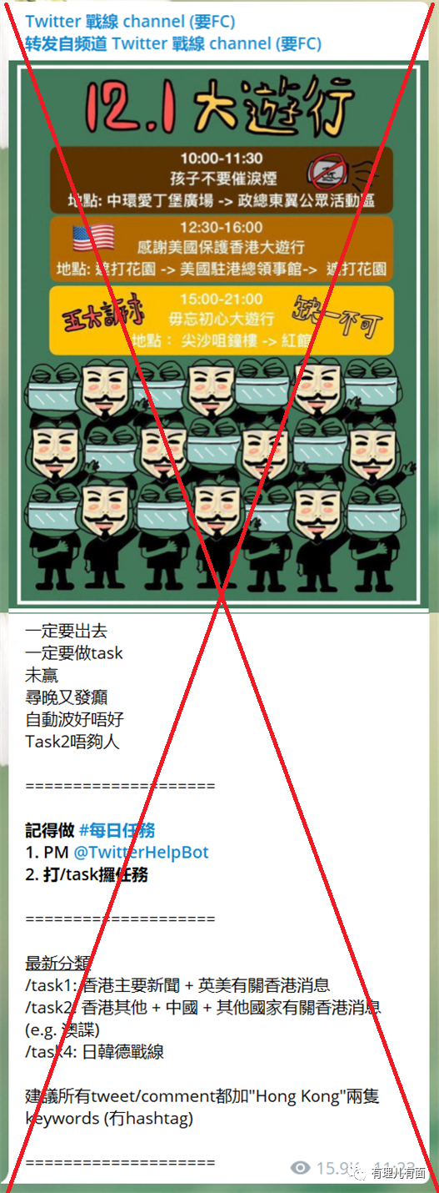

另一个任务是通过设定机器人程序，将一些网络水军的评论、隐匿技巧，以及“每日任务”做成即点即看的索引模式，方便群内成员浏览、炒作。

尤其是任务列表，一路点下去就能跳转到具体任务链接，可谓“一站式服务”。有理哥带大家看看，乱港水军玩的都是些什么套路。

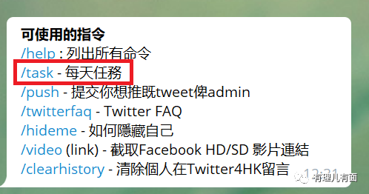

点击“每天任务”，会出现任务分类。做完“任务”，系统会计算分数形成排位。据悉，管理方最终会依据排行榜的排名对群成员进行奖励，这无疑会大大提高曱甴们参与的积极性。

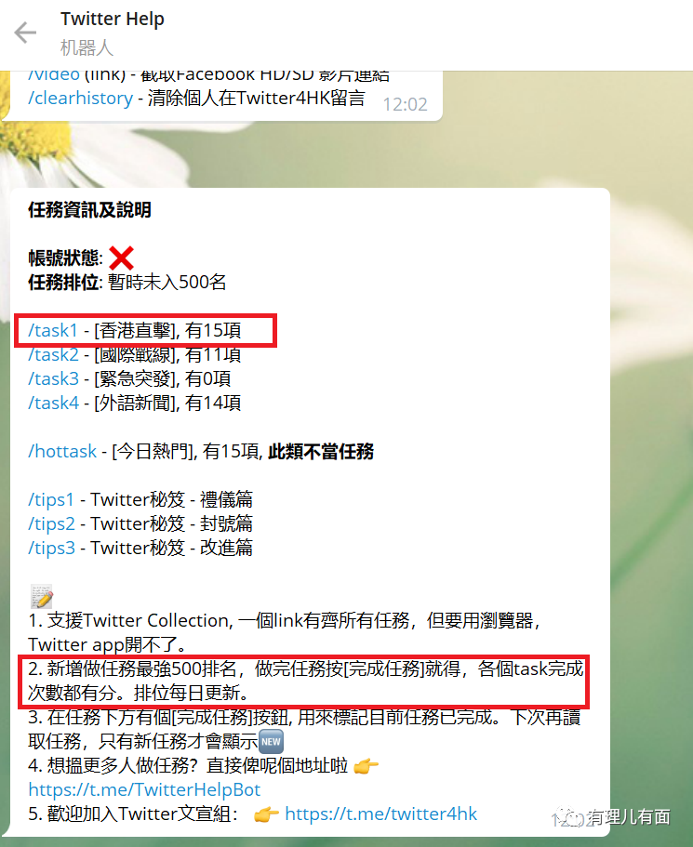

随便点个task1，进去后是具体“任务”列表。

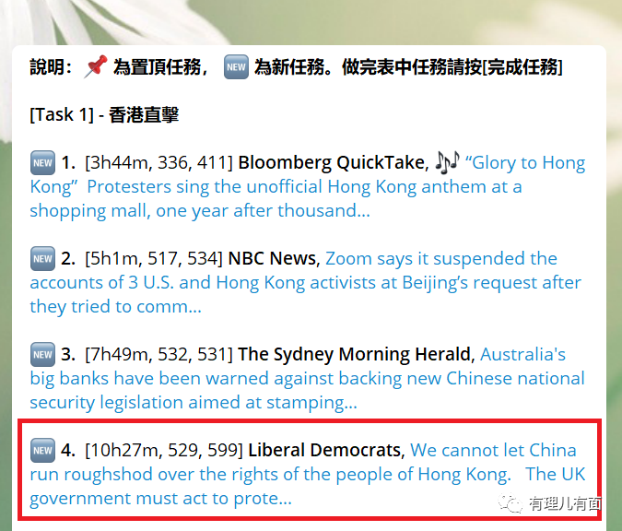

再随意点个其中的任务4，可以直接跳到推特的单条链接，堪称“保姆任务助手”。

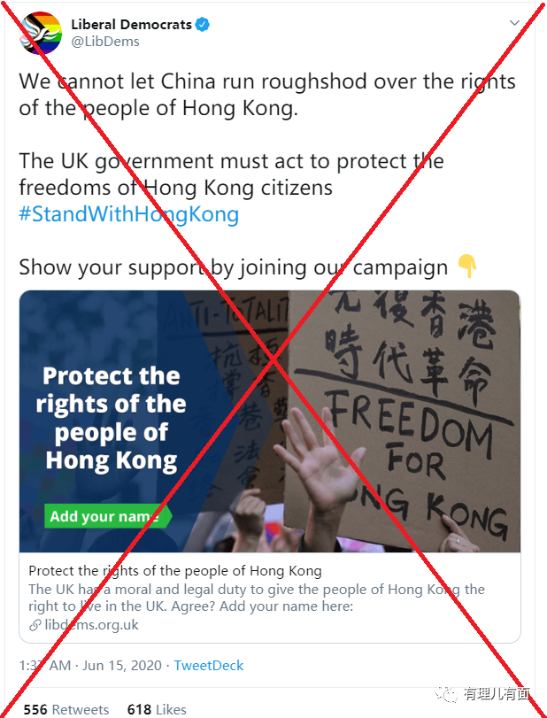

这条推特的内容，是呼吁英国政府采取行动保护香港市民的“自由”。水军的任务是用英文回复，以表达对英国政府插手干预香港事务的支持，同时“控诉”中国政府。

有理哥看了看，像这种“国际任务”还有很多，可见那些所谓在香港问题上谴责中国政府的“国际舆论”，水分有多大。

接下来我们再看“Twitter英文补习”群组。这个群有5600人，专攻“国际路线”。

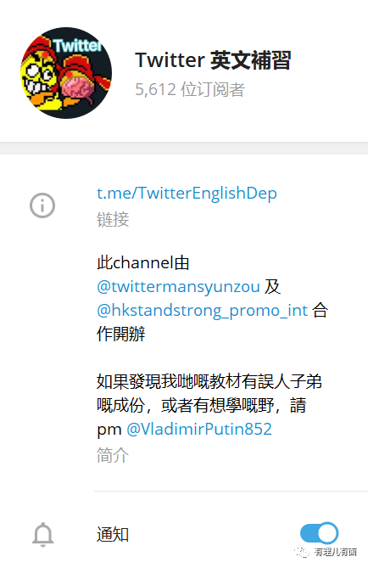

为了制造“国际舆论”，乱港分子指挥水军和国外媒体、政客进行“互动”。

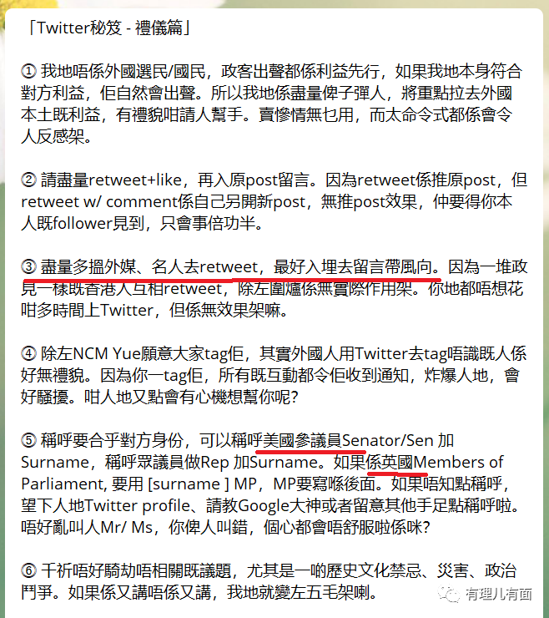

但曱甴英文水平不行，怎么办呢？于是就有了这个“补习英文”群，平时群内会发一些抹黑中国、表达“诉求”的英文翻译，教群成员如何走“国际路线”，如果懒得看教学部分，也可以直接“抄作业”。

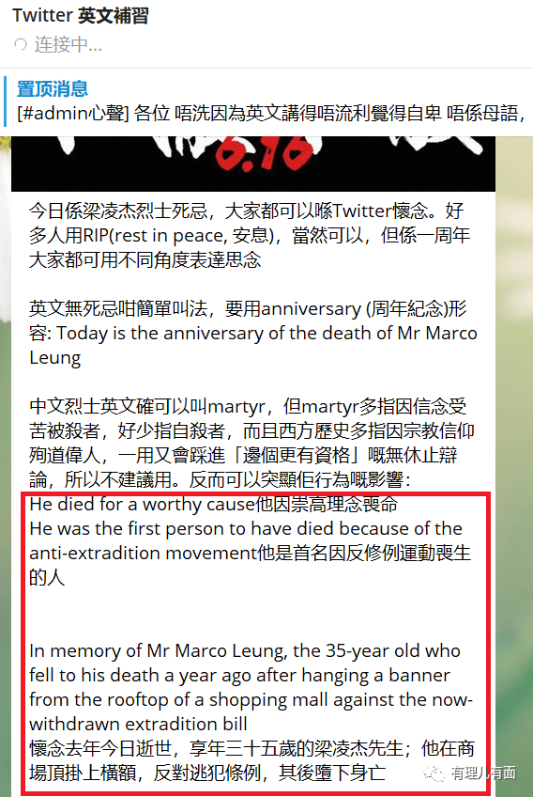

自从有了“英文补习”群，乱港水军在做“国际任务”时，就更方便了。

至于“Twitter文宣组”，则是他们进行人工指挥、供水军交流经验的地方，群成员有19000人。

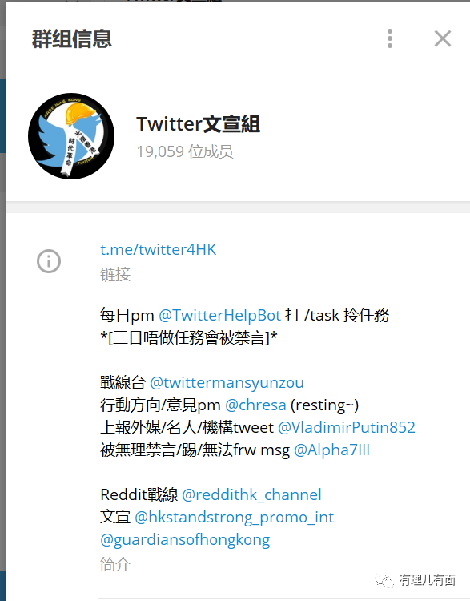

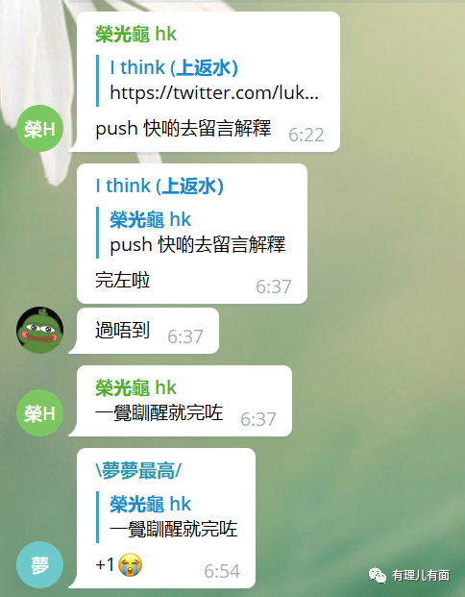

群内有机器人统计每天群内完成的“任务”情况。

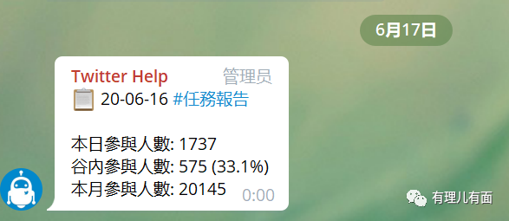

如果有人谈论与“任务”或抹黑中国无关的话题，群管理会给予警告。

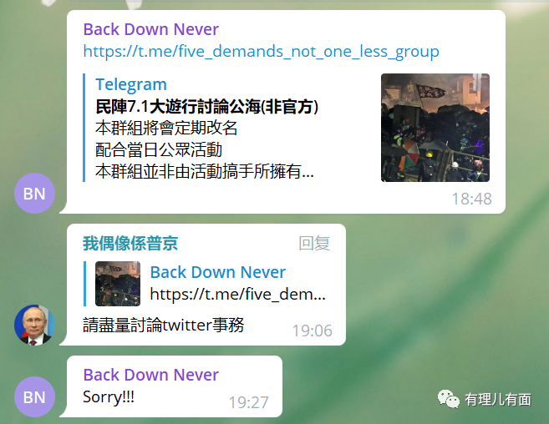

对于一些突发事件，只要能用来抹黑的，群内都会及时跟进，通过人工发布指令。

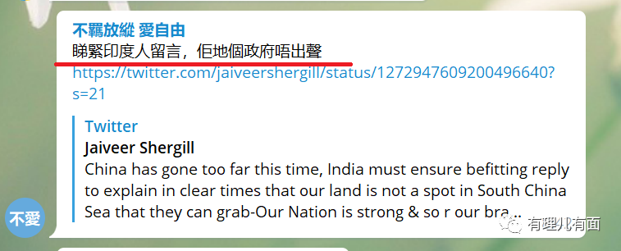

每天去“Twitter战线Channel”群组中下载反动文宣内容，按照机器人索引做任务，遇到问题就去“Twitter文宣组”群组中讨论，有“国际任务”时，就去“Twitter英文补习”群组“抄作业”，这大致就是乱港水军的日常流程了。

从“上岗培训”到布置任务，从提供素材到“标准答案”，这三个群组可谓是“一条龙服务”。现在许多反中乱港活动的背后，都有这些水军的影子。

比如曱甴在6月15日发动悼念梁凌杰的非法聚集活动，和6月16日的“一周年网上示威”，“推特国际战线”都参与其中。

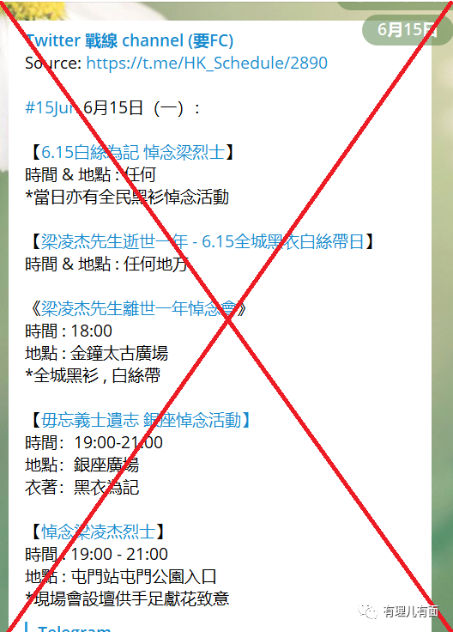

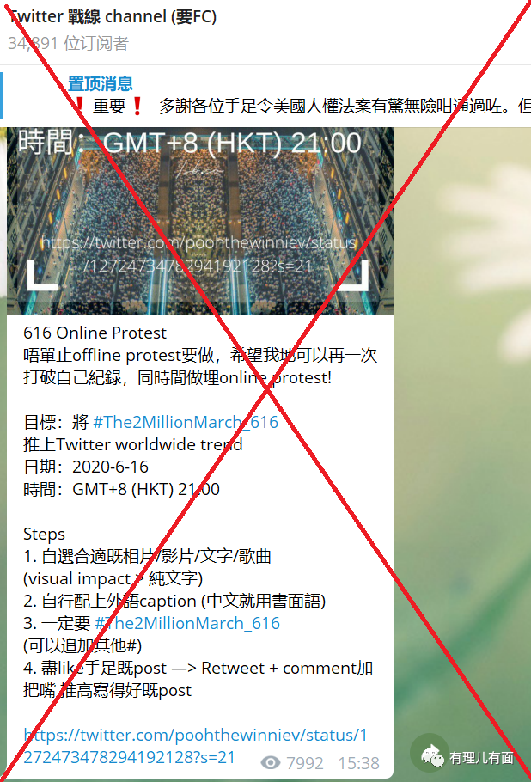

一些所谓的“美国白宫”请愿书，“推特国际战线”也参与了煽动，他们将请愿事项和具体链接做进他们的网站，以便水军“批量操作”。

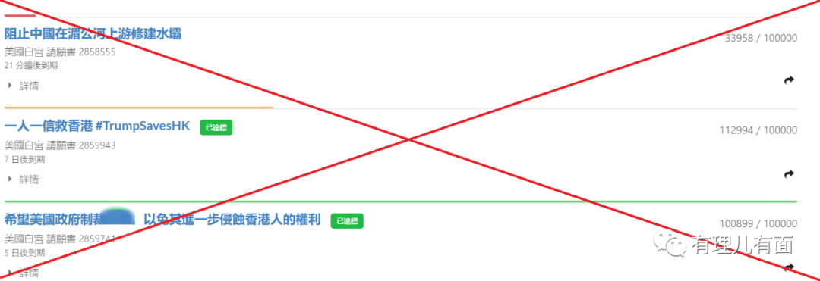

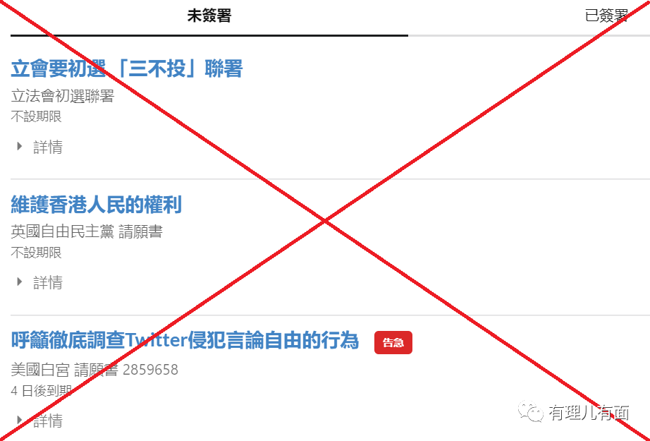

类似“推特国际战线”的香港反中乱港文宣组织，Telegram平台上还有不少，例如“Reddit文宣部channel”、“反送中 文宣谷”、“777文宣传播稿件大集合”等。

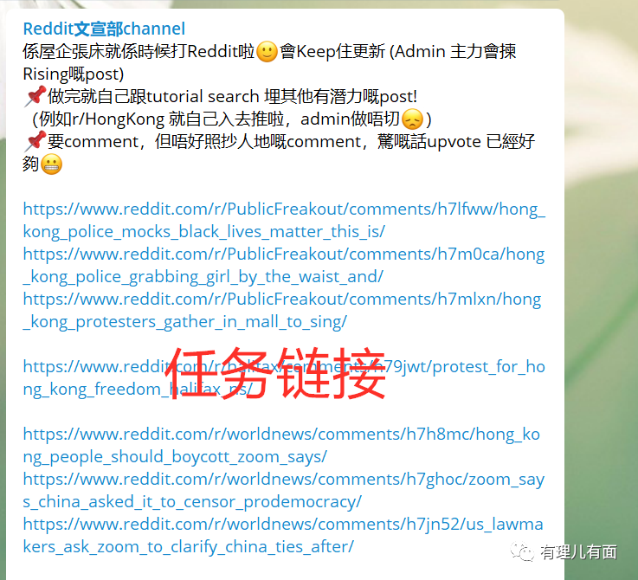



可以这么说，只要是在网上诋毁中国、祸乱香港的事，他们全都干遍了。

就目前情况看，香港反中乱港文宣组织呈现出2大新变化。

**1. 目标升级**



以“推特国际战线”为例，之前反中乱港文宣组织只负责产出“文宣作品”，而现在还要全方位搜集中国负面新闻，制定抹黑中国、支持“港独”的策略，培养、指挥水军开展舆论攻击，其目的已不是创作几张“文宣作品”那么简单，而是要通过互联网全方位攻击中国、拉拢国际“盟友”，长期给中国制造国际舆论压力。

从这个层面来看，其早已超出“反中乱港文宣组织”范畴，成为美西方反华势力对中国舆论战中不可或缺的一环，称其为分裂国家网络水军，有理哥觉得一点不为过。

**2. 路线升级**



反中乱港文宣组织以往的套路，是在外网平台传播能引起香港青年“共鸣”的文宣作品，属于“对内输出”，现在增设“国际路线”。

他们指挥水军主动与外国媒体、外国政客“互动”，由专人提供英文素材，处处表达对中国政府的不满，以此影响国际互联网舆论场。

前不久，推特公司关停了17万个推特账号，他们称这些账号“高度参与”发布对中国有利的内容，并通过转发、点赞扩大相关内容的影响力。而那些成天对中国进行抹黑的账号，推特则视而不见，这让我们进一步看清原来这些所谓秉承“言论自由”的国外社交媒体，其实一直在遵循着他们的“政治正确”，容不下赞扬中国的声音，这也是反中乱港水军有恃无恐的重要原因。

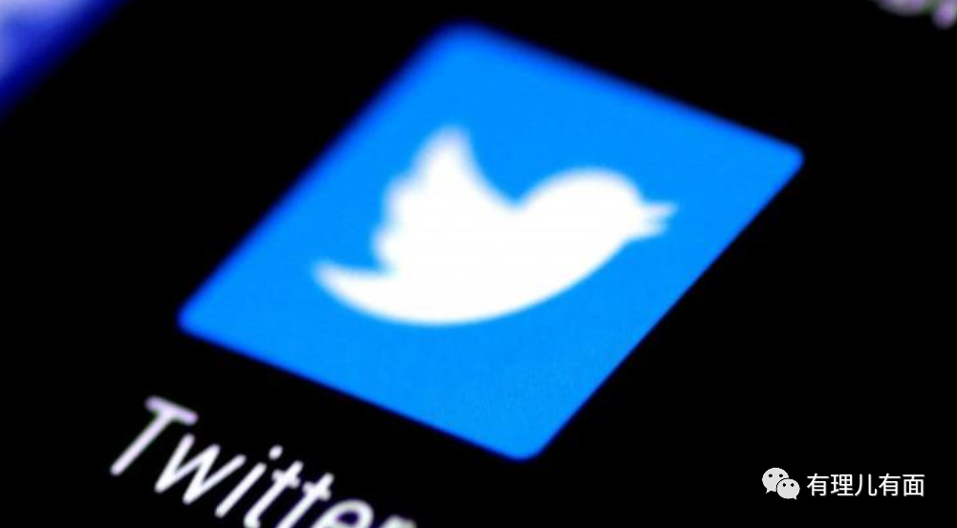

对“推特国际战线”这种勾结外国势力有组织、规模化攻击中国的网络水军，有理哥认为其完全符合“港区国安法”中规定的“勾结外国或者境外势力危害国家安全罪”的行为特征，真心希望落地后的法律能够赋予相关机关侦查、打击的手段和力度，激浊扬清，彻底清除这些网络毒瘤，还香港社会真正清朗的网络空间！

**图片源自网络**





**关注公众号：**

**有理儿有面**

**理   性｜   揭   秘｜   探   讨**







有里儿有面

**微信扫一扫赞赏作者** **赞赏**

已喜欢，对作者说句悄悄话

取消

**发送给作者**

**发送**

最多40字，当前共字

 人赞赏

上一页 1/3 下一页

长按二维码向我转账

受苹果公司新规定影响，微信 iOS 版的赞赏功能被关闭，可通过二维码转账支持公众号。

### 精选留言

用户设置不下载评论